ECOBIKE: UMA INOVAÇÃO PARA A SUSTENTABILIDADE
Bianca Adão
Diego Leite
Janaine Marchiori
Joan Rosa
Matheus Lapa
Paulo Acioli
Rodrigo de Souza
Rutiele Negrini

Resumo

O presente artigo se refere a uma grande invenção realizada pelos presentes alunos acima citados, em busca de um mundo sustentável, levando-se em conta o atual papel dos resíduos no ambiente, as condições de trabalho daqueles que tem a função de retirá-los das vias urbanas, ou seja, os garis, e pensando principalmente numa maneira de construir um Mundo sustentável.

Palavras- chave: Resíduos, sustentável, garis e mundo.

- ENTENDENDO O CONCEITO DE SUSTENTABILIDADE
A sustentabilidade é um ideal sistemático que se perfaz principalmente pela ação, e pela constante busca entre desenvolvimento econômico e ao mesmo tempo preservação do ecossistema. Podem-se citar medidas que estão no centro da questão da sustentabilidade ambiental: a aquisição de medidas que sejam realistas para os setores das atividades humanas.
Os pontos elementares da sustentabilidade visam à própria sobrevivência no planeta, tanto no presente quanto no futuro. Esses princípios são: utilização de fontes energéticas que sejam renováveis, em detrimento das não renováveis.
Pode-se exemplificar esse conceito com a medida e com o investimento que vem sido adotado no Brasil com relação ao biocombustível, que por mais que não tenha mínina autonomia para substituir o petróleo, ao menos visa reduzir seus usos. O segundo princípio refere-se ao uso moderado de toda e qualquer fonte renovável, nunca extrapolando o que ela pode render. Em um quadro mais geral, pode-se fundamentar a sustentabilidade ambiental como um meio de amenizar (a curto e longo prazo simultaneamente) os danos provocados no passado. A sustentabilidade ambiental também se correlaciona com os outros diversos setores da atividade humana, como o industrial, por exemplo.
A sua aplicação pode ser feita em diversos níveis: a adoção de fonte de energias limpas está entre as preocupações centrais, algumas empresas tem desenvolvidos projetos de sustentabilidade voltando-se para aproveitamento do gás liberado em aterros sanitários, dando energia para populações que habitam proximamente a esses locais. Outro exemplo de sua aplicação está em empresas, como algumas brasileiras de cosméticos, que objetivam a extração cem por cento renováveis de seus produtos. O replantio de áreas degradadas, assim como a elaboração de projetos que visem áreas áridas e com acentuada urgência de tratamento são mais exemplos que já vêm sido tomados.
Pode-se afirmar que as medidas estatais corroboram perceptivelmente com a sustentabilidade ambiental. Sendo necessário não apenas um investimento capital em tecnologias que viabilizem a extração e o desenvolvimento sustentável, mas também conta com atitudes sistemáticas em diversos órgãos sociais e políticos. Como por exemplo, a propaganda, a educação e a lei.

2. JUSTIFICATIVA
Quando pensamos em criar este projeto inovador, levamos em conta a atual situação do lixo do nosso planeta, as condições de trabalho dos garis e essa atual corrida por um mundo sustentável.
Pensamos no lixo pelo fato de que, atualmente vem sendo apontado pelos ambientalistas como um dos mais graves problemas ambientais urbanos da atualidade e vem sendo motivo de discussões nos últimos anos, principalmente em escolas.
Já em relação aos garis pensamos nas dificuldades vividas por estes trabalhadores, como por exemplo, desgastes físicos e problemas de saúde principalmente na coluna vertebral pelo fato das posições incorretas a que ficam submetidos durante suas jornadas de trabalho.

3. OBJETIVOS
Este projeto foi desenvolvido com o intuito de coletar resíduos sólidos nas vias públicas com uma maior praticidade e rapidez. Facilitando assim a vida dos garis, fazendo com que a limpeza da rua seja algo pratico e rápido para a sociedade e deixando o resíduo menos tempo possível exposto ao ambiente, que uma vez concentrados, por exemplo, em bueiros pode causar inundações nas cidades, trazendo riscos a saúde da população, além da emissão de gases poluentes que alguns deles liberam.

4. METODOLOGIA
07/06- reunimos e tivemos a idéia de criar algo para coletar o lixo rapidamente.
18/06- buscamos informações para a melhoria de nossa invenção.
28/06- entramos em um consenso e decidimos pela criação da ECOBIKE.
05/07- começou a busca pela matéria prima.
14/07- foi dado inicio a construção do projeto.
20/07- com parte dos materiais em mãos foi dado inicio a montagem da estrutura da ECOBIKE, em forma de um triciclo, onde foram utilizadas outras bicicletas para a retirada de peças.
23/07- foi dado à continuidade da montagem da estrutura.
28/07- terminamos a estrutura e começamos os primeiros acabamentos.
02/08- colocamos a esteira que fará o recolhimento dos resíduos e começamos os acabamentos finais, como a pintura e a instalação do recipiente, onde ficará armazenado todo o material recolhido pela ECOBIKE.

MATERIAIS UTILIZADOS
- Dois rolimãs
- Duas varas de ferro metalão
- Duas pulias
- Duas correias
- Uma corrente de moto
- Três pneus completos
- Um quadro de bicicleta
- Um latão de lixo
- Um pé de vela completo
- Um metro de borracha
- Um guidão
- Um garfo
- Uma lata de um litro de tinta
- Um quilo de solda
- Três brocas de furadeira

REFERÊNCIAS TEÓRICAS

Disponível em: http://www.amda.org.br/objeto/arquivos/87.pdf
Acesso em 15 de Junho de 2011

Disponível em: http://www.scielo.br/pdf/cp/n118/16834.pdf
Acesso em 15 de Junho de 2011

Disponível em: http://www.sustentabilidade.org.br/
Acesso em 22 de Junho de 2011

Disponível em: http://www.cidadesdobrasil.com.br/cgi-cn/news.cgi?cl=099105100097100101098114&arecod=19&newcod=766
Acesso em 14 de Julho de 2011

ANEXOS
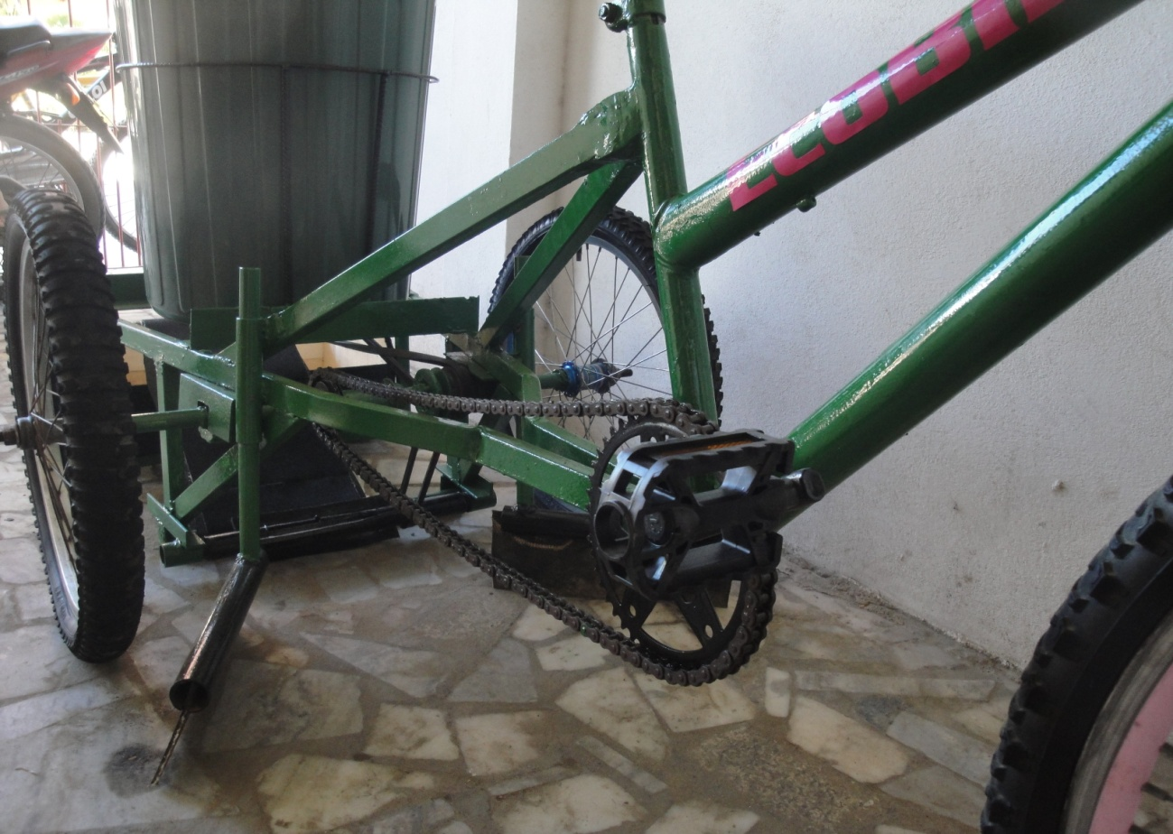
Mecanismo de funcionamento da ECOBIKE

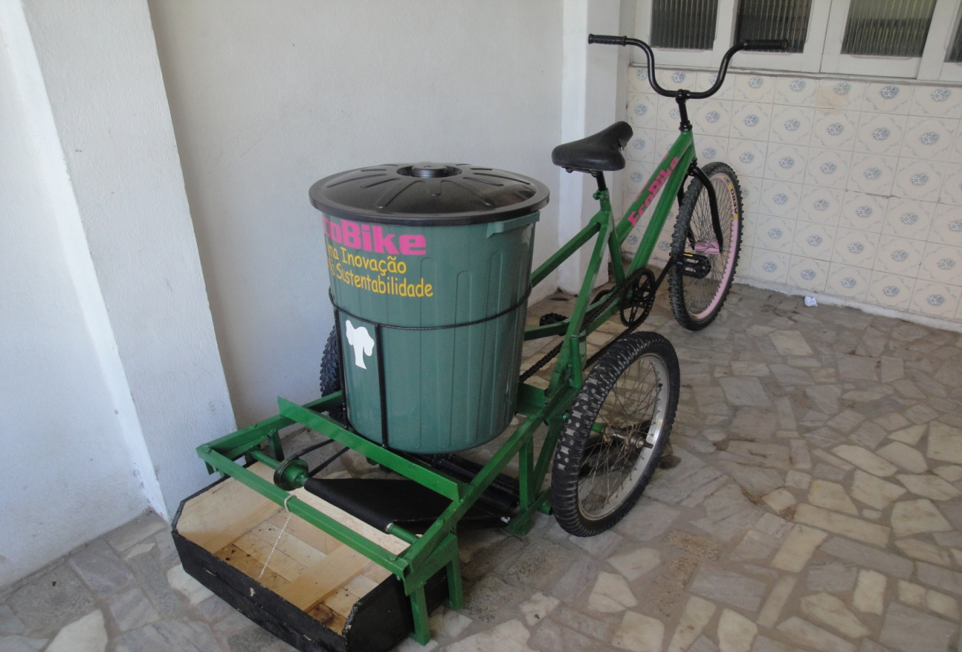
Visão geral da ECOBIKE

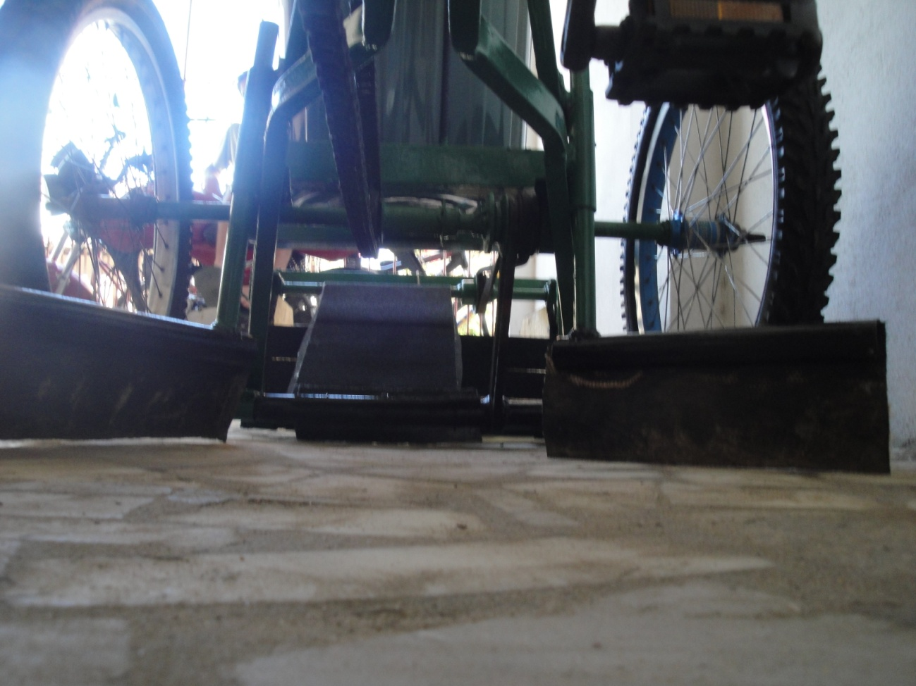
Parte mecânica da ECOBIKE

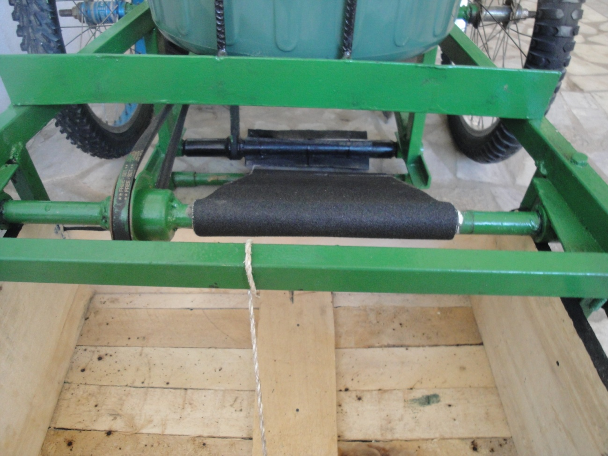Esteira que fará o recolhimento do lixo

Projeto realizado pelos alunos do terceiro ano do Filomena Quitiba.
Alunos do 3º ano C da E.E.E.F.M. “Professora Filomena Quitíba.” Piúma/E.S

